
Здоровый образ жизни
не занимает пока первое место в иерархии потребностей и ценностей человека в нашем обществе. Но если мы научим детей с самого раннего возраста ценить, беречь и укреплять своё здоровье, будем личным примером, демонстрируя здоровый образ жизни, то только в этом случае можно надеяться, что будущие поколение будет более здорово и развито не только личностно, интеллектуально, духовно, но и физически.
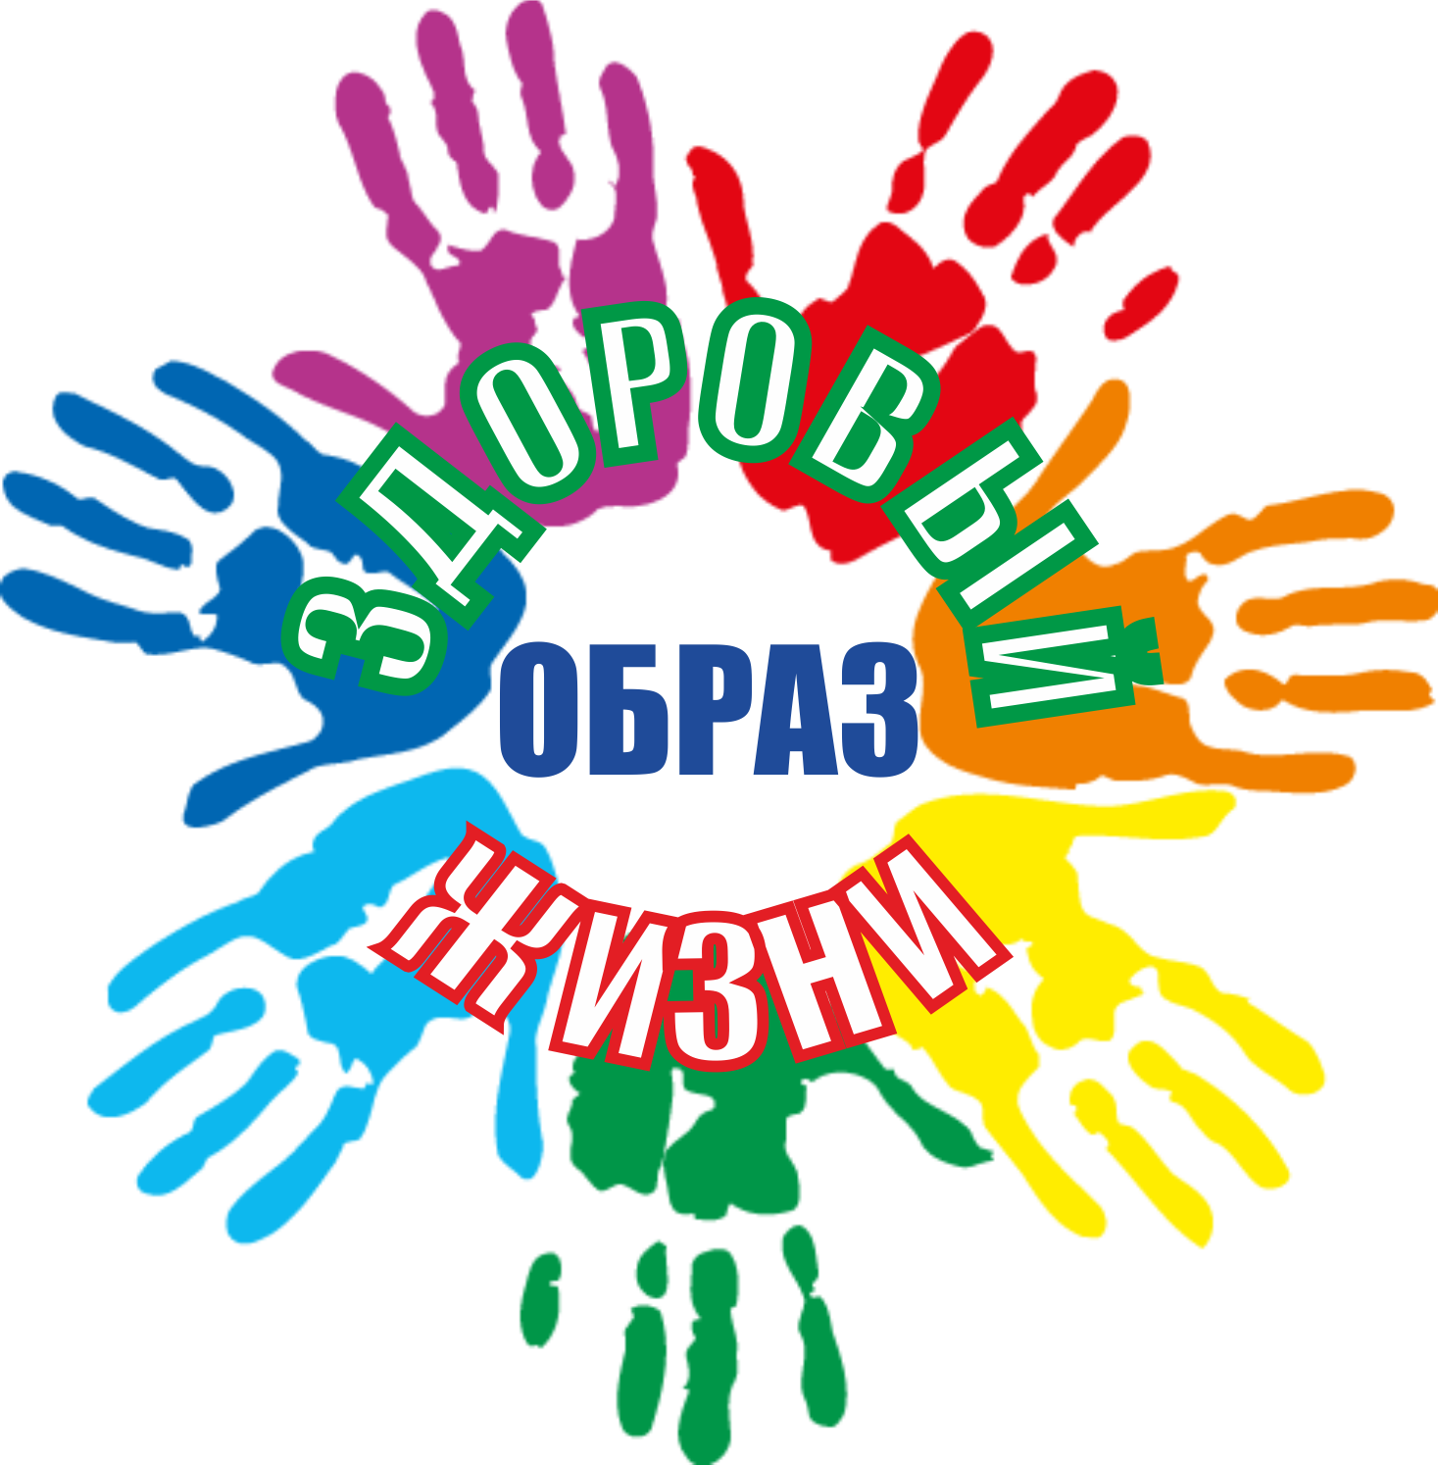
«Человек может жить до 100 лет. Мы сами своей невоздержанностью, своей беспорядочностью, своим безобразным обращением с собственным организмом сводим этот нормальный срок до гораздо меньшей цифры». И.П. Павлов

Уважаемые родители!
С раннего детства воспитывайте у своих детей привычку заниматься физкультурой и спортом!
- Уважайте спортивные интересы и пристрастия своего ребёнка!
- Поддерживайте желание участвовать в спортивных мероприятиях ДОУ!
- Участвуйте вместе с ребёнком в спортивных праздниках, досугах организуемых в ДОУ. Это способствует укреплению вашего авторитета в глазах собственного ребёнка!
- Воспитывайте в своих детях уважение к людям, занимающимся спортом!
- Рассказывайте о своих спортивных достижениях в детстве и юности!
- Демонстрируйте свой пример занятий физкультурой и спортом!
- Дарите своим детям спортивный инвентарь и снаряжение!
- Совершайте со своим ребёнком прогулки на свежем воздухе всей семьёй, походы и экскурсии!
- Поддерживайте своего ребёнка в случае неудач, закаляйте его волю и характер!

Спортивная семья –

залог воспитания

здорового ребёнка!
Дети дошкольного возраста очень любят выполнять спортивные упражнения облечённые в форму игр. Родителям вполне доступно дома, во дворе, на прогулке проводить с детьми такие игры, во время которых дети не только приобретают жизненно важные навыки, но и развиваются физически. Со временем физические упражнения становятся для детей любимой игрой, в которой всё интересно: новые достижения, состязательность игр, а главное – участие родителей. Всякая нагрузка начинает восприниматься легко и с любопытством.
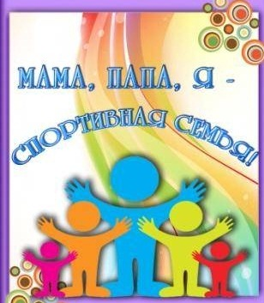

Здоровье – это самое дорогое, самый драгоценный дар, который получил человек от природы!

Мы за ЗОЖ

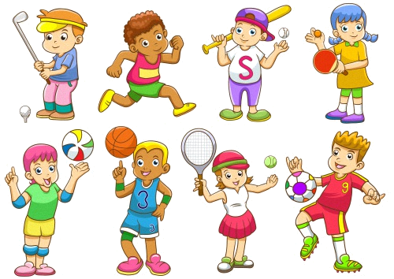

Здоровье бесценно –

оно на года.

Каким оно будет –

зависит от тебя!

ЗДОРОВЬЕ - ЭТО ЗДОРОВО!

Уважаемые мамы и папы!
Если Ваши дети Вам дороги, если Вы хотите видеть их счастливыми, помогите им сохранить своё здоровье. Постарайтесь сделать так, чтобы в Вашей семье занятия физкультурой и спортом стали неотъемлемой частью совместного досуга.
Здоровый дошкольник сегодня -здоровая нация в будущем!
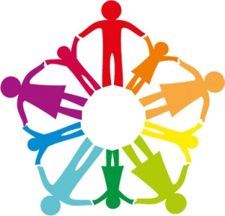

ЗДОРОВЬЕ – ЭТО БУДУЩЕЕ

МБДОУ ЦРР-ДС № 36

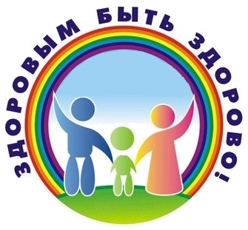

Подготовил учитель-логопед
Жемчугова Е.Н.

